Дистанционное обучение для учащихся начальной школы 14.04.2020

класс | № | Предмет |  | тема |  |  |  |  | Задание
1а | 1 | Математика |  | Уменьшение числа на несколько единиц. |  |  |  |  | Учебник Н.В.Рудницкая (2 часть) с.105 -106 № 1, 6 –устно, № 2,4,5, 7 - письменно.
 | 2 | Русский язык |  | Тренировка в расположении слов по алфавиту. |  |  |  |  | Учебник М.С.Соловейчик с.65-66, упр.103 - 105, учи.ру.
 | 3 | Лит.чтение |  | М.Пляцковский: «Добрая лошадь» |  |  |  |  | Учебник О.В.Кубасова с.108 -110, прочитать выразительно, ответить на вопросы.
 | 4 | ТРИЗ |  | Путешествуя на «машине времени» (будущее) |  |  |  |  | Посмотреть презентацию. Нарисовать дом моей мечты.
 |  | Физ-ра (Тихонов А.Н.) |  | «Практические занятия» |  |  |  |  | : 1) выполнить упражнение «приседания руки за головой» мальчикам 20 раз, девочкам 20 раз;  2) выполнить упражнение «наклоны из исходного положения стоя» за 30 секунд мальчикам 12 раз, девочкам 15 раз;  3) выполнить упражнение «отжимания» мальчикам 8 раз, девочкам 5 раз.  При возникновении вопросов можете обратиться по тел.: 89270983444, Viber, WhatsApp (Тихонов А.Н.)
1б | 1 | Русский язык |  | Составление краткого рассказа об увиденном. Повторение. | Урок48. Продолжение разговора о стилях: научном и разговорном, подбор слов к звуковым моделям(не запускать),упр.1(списать все 2 текста),упр.5(письм., по заданию), упр.2,4(устно).
 | 2 | Математика |  | Что узнали? Чему научились?  Проверочная работа, с.44-45 (внизу с.72). | Работу пришлю на Вайбер.
 | 3 | Чтение |  | М.Пришвин «Лесная капель».  Стр.44, Проверь себя. | Читать, по заданию.  Слушание и чтение стихов о родной природе(из дополнительных источников), вопрос №2(письм. на листочке).
 | 4 | Музыка |  | Музыка в цирке | Обобщённое представление о многообразии музыкальных жанров(песня, танец и марш и их разновидности). Цирковое представление с музыкой, которая создаёт праздничное настроение и помогает артистам выполнять сложные номера.(Найти в Интернете и прослушать, беседа по теме).
 | 5 | Физ-ра (Тихонов А.Н.) |  | «Практические занятия» | : 1) выполнить упражнение «приседания руки за головой» мальчикам 20 раз, девочкам 20 раз;  2) выполнить упражнение «наклоны из исходного положения стоя» за 30 секунд мальчикам 12 раз, девочкам 15 раз;  3) выполнить упражнение «отжимания» мальчикам 8 раз, девочкам 5 раз.  При возникновении вопросов можете обратиться по тел.: 89270983444, Viber, WhatsApp (Тихонов А.Н.)
1в | 1 | Русский язык |  | Точность и правильность речи. Повторение звукового анализа и правила переноса слов |  |  |  |  | с.131-134 упр.1, 2, 3 – устно, упр. 4, 5 - письменно
 | 2 | Математика |  | Уменьшение числа на несколько единиц |  |  |  |  | с.107-108 упр 14 – письменно, упр 15, 16, 17,18 - устно
 | 3 | Чтение |  | И.С. Соколов – Микитов «Русский лес» (отрывок), загадки. Песенка – закличка «Берёзонька» |  |  |  |  | с.37 – 39 читать, ответить на вопросы
 | 4 | Внеурочное занятие «Семьеведение» |  | Семья вместе – и душа на месте |  |  |  |  | нарисовать рисунок «Как мы проводим время все вместе»
 | 5 | Физ-ра (Тихонов А.Н.) |  | «Практические занятия» |  |  |  |  | : 1) выполнить упражнение «приседания руки за головой» мальчикам 20 раз, девочкам 20 раз;  2) выполнить упражнение «наклоны из исходного положения стоя» за 30 секунд мальчикам 12 раз, девочкам 15 раз;  3) выполнить упражнение «отжимания» мальчикам 8 раз, девочкам 5 раз.  При возникновении вопросов можете обратиться по тел.: 89270983444, Viber, WhatsApp (Тихонов А.Н.)
1г | 1 | Русский язык |  | Повторение правила написания сочетаний ЧК,ЧН |  |  |  |  | С.142 упр.6  карточка
 | 2 | Математика |  | Увеличение числа на несколько единиц |  |  |  |  | С. 98 № 10,11(устно)  карточка
 | 3 | Литературное чтение |  | С.Маршак «Апрель»  М.Пришвин «Лесная капель» |  |  |  |  | Наизусть  Выразительно читать
 | 4 | ИЗО |  | Главный герой картины |  |  |  |  | Нарисовать главного героя сказки (главный герой рисуется один, на весь лист бумаги, можно добавить на втором плане пейзаж)
 | 5 | в/д: занимательная математика |  | Логические задачи |  |  |  |  | Карточка
1д | 1 | Чтение |  | В. А. Осеева «Кто наказал его?», И. Северянин «Ее питомцы», Е. Пермяк «Торопливый ножик». |  |  |  |  | Прочитать, пересказ
 | 2 | Русский язык |  | Речевая ситуация: поздравление и вручение подарка. Повторение функций ь и порядка действий при списывании. |  |  |  |  | Стр. 134-137, упр 1 устно, упр 4,5 письменно.
 | 3 | Математика |  | На сколько больше или меньше. |  |  |  |  | Стр.99 № 14, 16, 17
 | 4 | Семьеведение |  | Интересные случаи в моей семье. |  |  |  |  | Подготовить рассказ о интересном случае.
1е | 1 | Литературное чтение |  | С.Маршак «Апрель»,  М. Пришвин «Лесная капель» |  |  |  |  | С.40-43, читать и отвечать на вопросы.
 | 2 | Русский язык |  | Речевая ситуация: составление краткого рассказа об увиденном. Повторение |  |  |  |  | Урок 48. С.156-158.  Упр. 1, 3, 4 (устно), 2, 5 (письменно).
 | 3 | Математика |  | Уменьшение числа на несколько единиц |  |  |  |  | С.105-108, № 1, 2, 7,17 (устно), № 3, 8 (письменно)
 | 4 | Музыка |  | Музыка в цирке. |  |  |  |  | Посмотреть видеоурок.
 | 5 | Физ-ра (Тихонов А.Н.) |  | «Практические занятия» |  |  |  |  | : 1) выполнить упражнение «приседания руки за головой» мальчикам 20 раз, девочкам 20 раз;  2) выполнить упражнение «наклоны из исходного положения стоя» за 30 секунд мальчикам 12 раз, девочкам 15 раз;  3) выполнить упражнение «отжимания» мальчикам 8 раз, девочкам 5 раз.  При возникновении вопросов можете обратиться по тел.: 89270983444, Viber, WhatsApp (Тихонов А.Н.)
1ж | 1 | Лит.чтение |  | Используя интернет прочитать  С. Баруздин «Веселые рассказы»
 | 2 | Рус.яз.\пис |  |  |  |  |  |  | Стр. 133 упр.4 письменно
 | 3 | изо |  | Живой мир в узоре |  |  |  |  | Нарисовать узор на крыльях бабочки.
 | 4 | Математика |  | К числу 7 прибавить 4 |  |  |  |  | Стр. 67 Запомни! (Примеры в красной рамке запомнить); письменно № 1, 2
2а | 1 | русский | Учимся составлять план текста |  |  |  |  | С.100 упр.1 словарь
 | 2 | окруж.мир. | Если ты пришел в лес… |  |  |  |  | С.79-80 памятка
 | 3 | матем. | Повторение пройденного. «Что узнали. Чему научились» |  |  |  |  | С.68 №29-30
 | 4 | ритмика | Музыкально-ритмическая игра» Веселый поезд»
 |  | Анг.яз | Малькова Ю.В.: 1.Повторить лексику по теме “Одежда”, “Погода”.  2. Прочитать и перевести диалог на стр. 104, упр. 1 устно (Учебник).  3. Сделать письменно упр. 2 на стр. 104 учебника.  4. Упр. 3 на стр. 105 учебника. Читать и переводить (письменно).  Задания присылать по Вайберу на номер 89875268295 до 18:00 21.04.2020. |  |  |  |  | Макаров М.С. Ответы присылать на почту: eng-58@yandex.ru  1. Вставь He’s got (Он имеет, У него) или She’s got (Она имеет, У нее).  Переписывать предложения целиком не нужно.  Образец:  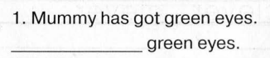  1. She’s got  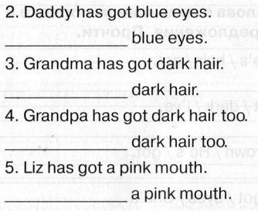  2. Напиши, какого цвета глаза у твоих близких, друзей и у тебя.  Переписывать предложения целиком не нужно.  Образец:  1. green.  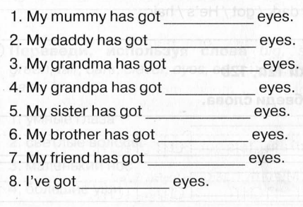
2б | 1 | чтение |  | Тема: Разножанровые произведения о природе. А.Барто «Апрель» |  | с.114-115 чит.выр., сообщ.о Барто в тетр.
 | 2 | русский язык |  | Тема: Учимся применять орфографические правила. Словарный диктант. |  | Карточка
 | 3 | окр.мир |  | Тема: Какие бывают водоемы. Болото-естественный водоем. |  | С.86-87 чит.пер., зап.в тетр.отличия болота от пруда
 | 4 | изо |  | Искусство и человек |  | Изобразить предмет искусства
 | 5 | Анг.яз |  | Малькова Ю.В.: 1.Повторить лексику по теме “Одежда”, “Погода”.  2. Прочитать и перевести диалог на стр. 104, упр. 1 устно (Учебник).  3. Сделать письменно упр. 2 на стр. 104 учебника.  4. Упр. 3 на стр. 105 учебника. Читать и переводить (письменно).  Задания присылать по Вайберу на номер 89875268295 до 18:00 21.04.2020. |  | Макаров М.С. Ответы присылать на почту: eng-58@yandex.ru  1. Вставь He’s got (Он имеет, У него) или She’s got (Она имеет, У нее).  Переписывать предложения целиком не нужно.  Образец:  1. She’s got  2. Напиши, какого цвета глаза у твоих близких, друзей и у тебя.  Переписывать предложения целиком не нужно.  Образец:  1. green.
2в | 1 | Анг.яз |  | Малькова Ю.В.: 1.Повторить лексику по теме “Одежда”, “Погода”.  2. Прочитать и перевести диалог на стр. 104, упр. 1 устно (Учебник).  3. Сделать письменно упр. 2 на стр. 104 учебника.  4. Упр. 3 на стр. 105 учебника. Читать и переводить (письменно).  Задания присылать по Вайберу на номер 89875268295 до 18:00 21.04.2020. |  | Макаров М.С. Ответы присылать на почту: eng-58@yandex.ru  1. Вставь He’s got (Он имеет, У него) или She’s got (Она имеет, У нее).  Переписывать предложения целиком не нужно.  Образец:  1. She’s got  2. Напиши, какого цвета глаза у твоих близких, друзей и у тебя.  Переписывать предложения целиком не нужно.  Образец:  1. green.
 | 2 | русский язык |  | Учимся применять орфографические правила. Словарный диктант |  | Пишем диктант или по т. «ПГ» урок 126
 | 3 | математика |  | Задачи с величинами: цена, количество, стоимость |  | С. 75,(задачи :цена-количество-стоимость),№1,2(1),3,5.
 | 4 | чтение |  | А. Барто «Апрель».  Н. Сладков «Ивовый пир»(из цикла «Лесные шорохи») |  | С.114.в/ч,хр.1 с25,в/ч.
 | 5 | Разговор о правильном питании |  | Семейное творческое содружество детей и взрослых. |  | Проект «Самый полезный продукт».
 | 6 | Физ-ра (Мусин Д.А.) |  | На сайте школы
2г | 1 | Русский язык |  | Повторение: лексическое значение и состав слова. Учимся применять орфографические правила. |  | с.95-97, упр.1, 2, 3 (устно), упр. 5, 6 (письменно)
 | 2 | Литературное чтение |  | В.Жуковский «Жаворонок» |  | Выучить наизусть
 | 3 | Занимательная математика |  | Комбинаторные задачи |  | Работа с карточками на Uchi.ru – решение комбинаторных задач
 | 4 | Анг.яз |  | Малькова Ю.В.: 1.Повторить лексику по теме “Одежда”, “Погода”.  2. Прочитать и перевести диалог на стр. 104, упр. 1 устно (Учебник).  3. Сделать письменно упр. 2 на стр. 104 учебника.  4. Упр. 3 на стр. 105 учебника. Читать и переводить (письменно).  Задания присылать по Вайберу на номер 89875268295 до 18:00 21.04.2020. |  | Макаров М.С. Ответы присылать на почту: eng-58@yandex.ru  1. Вставь He’s got (Он имеет, У него) или She’s got (Она имеет, У нее).  Переписывать предложения целиком не нужно.  Образец:  1. She’s got  2. Напиши, какого цвета глаза у твоих близких, друзей и у тебя.  Переписывать предложения целиком не нужно.  Образец:  1. green.
 |  | Физ-ра (Мусин Д.А.) |  | На сайте школы
3а | 1 | Физ-ра (Мусин Д.А.) |  | На сайте школы
 | 2 | Русский яз. |  | Качественные имена прилагательные |  | стр. 112-114, упр. 1, (устно), правило, упр. 2, 3 (письм.)
 | 3 | Математика |  | Приемы устных вычислений вида 470 + 80, 560 - 90 |  | стр. 68, № 3 (устно), №№ 1, 2, 4, 5 (письм.)
 | 4 | Чтение |  | Повесть о детях.  А.П. Гайдар «Тимур и его команда» (отдельные главы) |  | Стр. 128-136 (пересказ)
 | 5 | Музыка |  | Чудо- музыка |  | Просмотр презентации
 | 6 | Занимательная математика |  | Разверни листок |  | Задачи и задания на развитие пространственных представлений. Просмотр презентации.
3б | 1 | Русский |  | Проверочная работа(тест) |  | Выполнить тест
 | 2 | Чтение |  | А.П.Гайдар «Тимур и его команда» |  | Учебник Л.А.Ефросинина.  Прочитать,ответить на вопросы1-3
 | 3 | Математика |  | Приёмы письменных вычислений |  | Учебник М. И. Моро(2 часть)  с.70,№1(устно), №№2,3,4,6(письменно)
 | 4 | Технология |  | Проект «Дизайнерский сервиз»(окончание) |  | Вылепить из пластилина сервиз для сказочного героя
 | 5 | Семьеведение |  | Интересный случай из истории моей семьи |  | Написать сочинение
 | 6 | Физ-ра (Мусин Д.А.) |  | На сайте школы
3в | 1 | Рус. язык |  | Снова проверяем свои умения |  | С. 103 -104, упр.573 - 575 письменно
 | 2 | Окруж. мир |  | Наука история, исторические источники |  | С. 110 – 113, устно ответить на вопросы в учебнике
 | 3 | Математика |  | Алгоритм сложения трехзначных чисел |  | С. 71, № 1устно; № 2,4,5 письменно
 | 4 | ИЗО |  | «Фантастическое рядом – Музей космонавтики». Фантастический пейзаж |  | Нарисовать фантастический пейзаж
 | 5 | Школа развития речи |  | Культура общения |  | Знакомство с правилами построения диалога
3г | 1 | Русский яз. |  | Контрольное списывание. |  | Работа с текстом.
 | 2 | Математика |  | Приемы устных вычислений вида 470 + 80, 560 - 90 |  | стр. 68, № 3 (устно), №№ 1, 2, 4, 5 (письм.)
 | 3 | Чтение |  | Повесть о детях.  А.П. Гайдар «Тимур и его команда» (отдельные главы) |  | Стр. 128-136 (пересказ)
 | 4 | Окружающий мир |  | Что создавалось трудом ремесленника? Игрушки делать- тоже ремесло |  | Стр. 113-115 (пересказ)
 | 5 | ИЗО |  | Украшение как элемент костюма. |  | Изготовление бус
 | 6 | Занимательная математика |  | Разверни листок |  | Задачи и задания на развитие пространственных представлений. Просмотр презентации.
4а | 1 | Англ.яз. |  | Харченко В.Д.: Перед самим уроком откройте и прочитайте в учебнике на стр 171 Модуль 7 Неправильные глаголы (6 строчек ), что бы понять что нового нас ожидает. Первая презентация для иллюстрации.  - https://mixrolik.ru/video/Ac0rI526Pqw/nepravilynie-glagoli-v-angliyskom-yazike-grammatika-angliyskogo-chasty-1/  (на черные ссылки наводим курсор, дальше по инструкции, клавишу держим пока кликаем)  Во время презентации самого урока делайте паузы, чтобы потренироваться. Презентацию смотрим до 13b. 13b будем смотреть в пятницу.  урок: https://www.youtube.com/watch?v=gM2u1NVFyjA  Д/з выписать в два столбика из упр 1 и 2 правильные и неправильные глаголы. Если это вызовет трудности прослушайте одну из следующих презентаций.  (Блондинка в наушниках)  https://mixrolik.ru/video/BW_A9fjjllE/ch-2-proshedshee-vremya-nepravilynie-glagoli-angliyskiy-dlya-nachinayushtih/  (брюнетка Ирина)  https://www.youtube.com/watch?v=kf4qWL0aczM  Звоните, спрашивайте. |  |  |  |  |  | Макаров М.С.:Ответы присылать на почту: eng-58@yandex.ru  1. Повторить Past Simple (https://www.youtube.com/watch?v=JUc49dbPUSA)  2. Напиши, что это не так (Сборник упражнений, стр. 86, упр. 2)  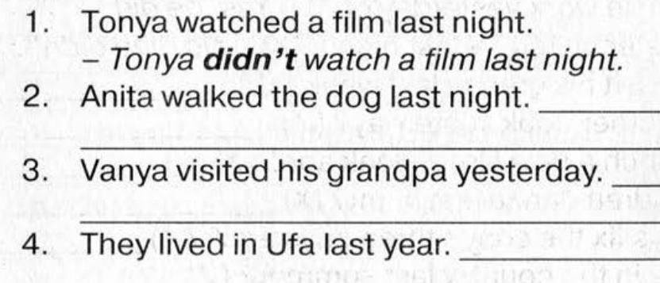  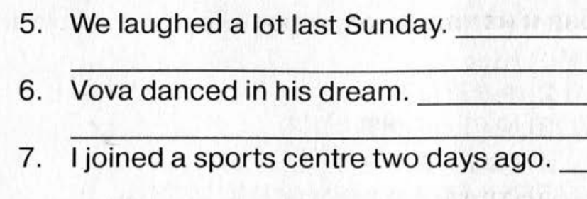  3. Ты не расслышал, что сказал твой друг. Переспроси, как показано в образце. (Сборник упражнений, стр. 87, упр. 3)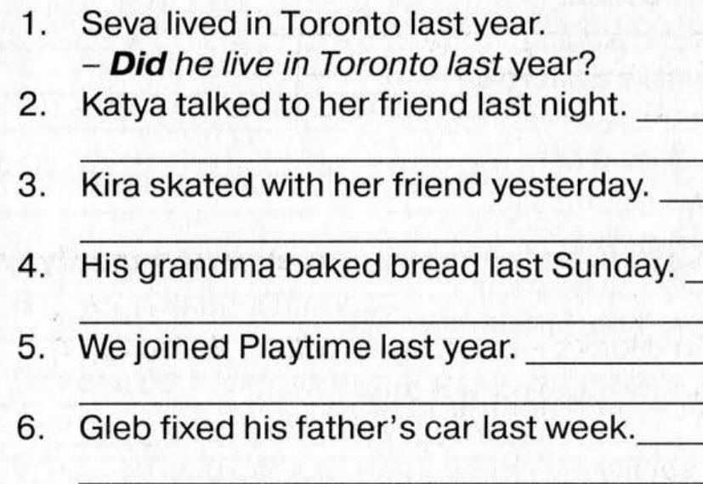
 | 2 | ОРКСЭ |  | Семья |  |  |  |  |  | С.74-75 Рассказ о своей семье
 | 3 | Математика |  | Закрепление деления на двузначное число |  |  |  |  |  | С.62 №238, 239, 242
 | 4 | ИЗО |  | Народная архитектура: форма, декоративное украшение |  |  |  |  |  | Создать эскиз украшения своего дома
 | 5 | Внеурочка (русский язык) |  | Какой словарь поможет избежать ошибок |  |  |  |  |  | Познакомиться со словарём Д.Э.Розенталя «Словарь трудностей русского языка»
 | 6 | Физ-ра (Фетисова А.С.) |  | 4 «А», «Б» КЛАСС  Тема урока: «Наш домашний спортивный зал!»  Практическое задание: Выполнить комплекс упражнений № 9 (1 подхода)  Примерный комплекс упражнений с гимнастической палкой (пластиковая палка от швабры)  1.И. п.: основная стойка, палка за головой. 1. – Левую ногу назад, палку вверх, прогнуться. 2. – Наклониться влево. 3. – Выпрямиться, палку вверх. 4. – И. п. То же в другую сторону. Повторить 5 — 6 раз.  2.И. п.: ноги врозь, палка внизу хватом за концы. 1 – 3. – Левую руку вверх, пружинящие наклоны вправо. 4. – И. п. То же в другую сторону. Повторить 5 — 6 раз.  3.И. п.: основная стойка, палка внизу сзади. 1 – 2. – Наклониться вперед, положить палку на пол сзади. 3 – 4. – Выпрямиться. 5 – 6. Наклониться вперед, взять палку. 7 – 8. – И. п. Повторить 7 — 8 раз.  4И. п.: ноги врозь, палка вверху. 1 – 3. – Наклониться назад, палку в левую руку, свободным концом коснуться пола. 4. – И. п. Повторить 4 – 6 раз.  5.И. п.: лежа на животе, палка внизу за спиной хватом за оба конца. 1 – 2. – Медленно прогнуться, отводя палку прямыми руками вверх. 3. – Держать. 4. – И. п. Повторить 4 – 6 раз.  6.И. п.: лежа на спине, руки вперед, палка горизонтально. 1 – 2. – Продеть ноги между руками, палку за спину (стойка на лопатках). 3. – Держать. 4. – И. п. Повторить 4 – 6 раз.  7.И. п.: основная стойка, палка одним концом в левой руке, второй на полу у левой стопы. 1. – Опираясь на палку, присесть на левой ноге, правая нога прямая вперед («пистолет»). 2. – И. п. То же на другой ноге. Повторить 4 – 6 раз. |  |  |  |  |  | 8.И. п.: основная стойка, палка стоит вертикально и придерживается руками. 1. – Отпустить палку, сделать перемах левой ногой через нее. 2. – Поймать палку – и. п. То же правой ноге. Повторить 4 — 6 раз.  9.И. п.: присед, палка под коленями. 1 – 3. – Сгибая руки в локтях, встать. 4. – И. п. Повторить 4 – 6 раз.  10.И. п.: основная стойка, палка спереди. 1. – Подбросить палку вверх. 2 – 3. – Присесть, поймать палку двумя руками. 4. – И. п. Повторить 4 – 6 раз.  11.И. п.: основная стойка, палка внизу. 1. – Прыгнуть вперед через палку. 2. – Прыгнуть назад через палку в и. п. Повторить 4 — 6 раз.  Уважаемые Родители и обучающиеся можно использовать также:  1.обычная подушка среднего размера;  2.пластиковая палка от швабры;  - бутылки с водой 0.5 – 0.7 пластиковые;  4.труба от пылесоса;  5.мягкая игрушка среднего размера.  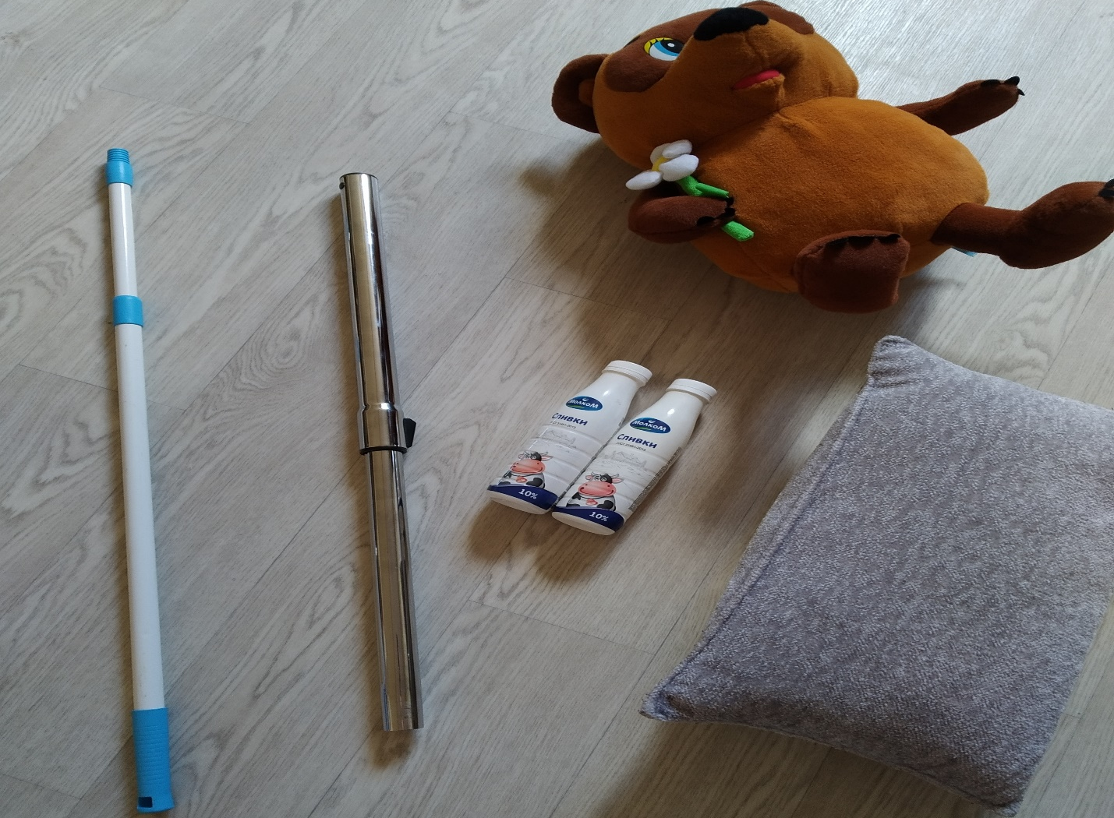  Внимание - Всё строго под контролем родителей, так как используется дополнительный инвентарь;  Внимание - При выполнении упражнений обязательно соблюдение дистанции в 1 метр от посторонних предметов и мебели;  Внимание - Если у вас возникают затруднения со всеми этими заданиями, повторяйте упражнения прошедшей недели.  Уважаемые родители фото отчёт по возможности! (Не менее 3 фото (одного любого упражнения) раз в неделю Вайбер +79374323151  С уважением Фетисова А.С., Большое спасибо)
4б | 1 | математика |  | Деление отрезка |  | Стр. 97, Задание 1,2; Устно  стр. 98, задание 5,  стр. 100 № 12.
 | 2 | Русский язык |  | Повторяем правописание мягкого знака в словах |  | Урок 108, стр. 104. Рубрика «Вспомни изученное»  Упражнение 1,3 ( в тетрадь)
 | 3 | Литературное чтение |  | Н.М. Рубцов  «Тихая моя родина» |  | С.109-111  Вопросы 1,2,3ответить в тетради.
 | 4 | Внеурочное занятие |  | Физическая культура в семье |  | Нарисовать любимый вид спорта в семье
 |  | ОРКСЭ |  | Доброте сопутствует терпение |  | С.130-133 продумай сценарий праздника дружбы народов
 | 6 | Физ-ра (Фетисова А.С.) |  | 4 «А», «Б» КЛАСС  Тема урока: «Наш домашний спортивный зал!»  Практическое задание: Выполнить комплекс упражнений № 9 (1 подхода)  Примерный комплекс упражнений с гимнастической палкой (пластиковая палка от швабры)  1.И. п.: основная стойка, палка за головой. 1. – Левую ногу назад, палку вверх, прогнуться. 2. – Наклониться влево. 3. – Выпрямиться, палку вверх. 4. – И. п. То же в другую сторону. Повторить 5 — 6 раз.  2.И. п.: ноги врозь, палка внизу хватом за концы. 1 – 3. – Левую руку вверх, пружинящие наклоны вправо. 4. – И. п. То же в другую сторону. Повторить 5 — 6 раз.  3.И. п.: основная стойка, палка внизу сзади. 1 – 2. – Наклониться вперед, положить палку на пол сзади. 3 – 4. – Выпрямиться. 5 – 6. Наклониться вперед, взять палку. 7 – 8. – И. п. Повторить 7 — 8 раз.  4И. п.: ноги врозь, палка вверху. 1 – 3. – Наклониться назад, палку в левую руку, свободным концом коснуться пола. 4. – И. п. Повторить 4 – 6 раз.  5.И. п.: лежа на животе, палка внизу за спиной хватом за оба конца. 1 – 2. – Медленно прогнуться, отводя палку прямыми руками вверх. 3. – Держать. 4. – И. п. Повторить 4 – 6 раз.  6.И. п.: лежа на спине, руки вперед, палка горизонтально. 1 – 2. – Продеть ноги между руками, палку за спину (стойка на лопатках). 3. – Держать. 4. – И. п. Повторить 4 – 6 раз.  7.И. п.: основная стойка, палка одним концом в левой руке, второй на полу у левой стопы. 1. – Опираясь на палку, присесть на левой ноге, правая нога прямая вперед («пистолет»). 2. – И. п. То же на другой ноге. Повторить 4 – 6 раз. |  | 8.И. п.: основная стойка, палка стоит вертикально и придерживается руками. 1. – Отпустить палку, сделать перемах левой ногой через нее. 2. – Поймать палку – и. п. То же правой ноге. Повторить 4 — 6 раз.  9.И. п.: присед, палка под коленями. 1 – 3. – Сгибая руки в локтях, встать. 4. – И. п. Повторить 4 – 6 раз.  10.И. п.: основная стойка, палка спереди. 1. – Подбросить палку вверх. 2 – 3. – Присесть, поймать палку двумя руками. 4. – И. п. Повторить 4 – 6 раз.  11.И. п.: основная стойка, палка внизу. 1. – Прыгнуть вперед через палку. 2. – Прыгнуть назад через палку в и. п. Повторить 4 — 6 раз.  Уважаемые Родители и обучающиеся можно использовать также:  1.обычная подушка среднего размера;  2.пластиковая палка от швабры;  - бутылки с водой 0.5 – 0.7 пластиковые;  4.труба от пылесоса;  5.мягкая игрушка среднего размера.  Внимание - Всё строго под контролем родителей, так как используется дополнительный инвентарь;  Внимание - При выполнении упражнений обязательно соблюдение дистанции в 1 метр от посторонних предметов и мебели;  Внимание - Если у вас возникают затруднения со всеми этими заданиями, повторяйте упражнения прошедшей недели.  Уважаемые родители фото отчёт по возможности! (Не менее 3 фото (одного любого упражнения) раз в неделю Вайбер +79374323151  С уважением Фетисова А.С., Большое спасибо)
4в | 1 | Р.язык |  | Правописание слов в слово-  сочетаниях. |  |  |  |  | Упр.1,2 с.123
 | 2 | Математика |  | Письменное деление на трехзначное число |  |  |  |  | С.72 № 279, 281, 282
 | 3 | Окр.мир |  | Как Русь боролась с половцами |  |  |  |  | С.134-136 пересказ
 |  | Англ.яз. |  | Харченко В.Д.: Перед самим уроком откройте и прочитайте в учебнике на стр 171 Модуль 7 Неправильные глаголы (6 строчек ), что бы понять что нового нас ожидает. Первая презентация для иллюстрации.  - https://mixrolik.ru/video/Ac0rI526Pqw/nepravilynie-glagoli-v-angliyskom-yazike-grammatika-angliyskogo-chasty-1/  (на черные ссылки наводим курсор, дальше по инструкции, клавишу держим пока кликаем)  Во время презентации самого урока делайте паузы, чтобы потренироваться. Презентацию смотрим до 13b. 13b будем смотреть в пятницу.  урок: https://www.youtube.com/watch?v=gM2u1NVFyjA  Д/з выписать в два столбика из упр 1 и 2 правильные и неправильные глаголы. Если это вызовет трудности прослушайте одну из следующих презентаций.  (Блондинка в наушниках)  https://mixrolik.ru/video/BW_A9fjjllE/ch-2-proshedshee-vremya-nepravilynie-glagoli-angliyskiy-dlya-nachinayushtih/  (брюнетка Ирина)  https://www.youtube.com/watch?v=kf4qWL0aczM  Звоните, спрашивайте. |  |  |  |  | Макаров М.С.:Ответы присылать на почту: eng-58@yandex.ru  1. Повторить Past Simple (https://www.youtube.com/watch?v=JUc49dbPUSA)  2. Напиши, что это не так (Сборник упражнений, стр. 86, упр. 2)  3. Ты не расслышал, что сказал твой друг. Переспроси, как показано в образце. (Сборник упражнений, стр. 87, упр. 3)
 | 5 | ОРКСЭ |  | Отношение христианина к природе |  |  |  |  | С 125-128 рассказ о своих домашних питомцах
4г | 1 | Матем. |  | Автоматизация навыка деления на трёхзначное число. |  |  | с.89 № 4(1,2,3 примеры), с. 90 № 11
 | 2 | Рус.яз. |  | Слово. Словосочетание. Предложение. |  |  | с.112-115 прав., с.115 упр.3,4
 |  | Занимательная математика |  | Интеллектуальная разминка (занятие №2) |  |  | Баттл по вопросам, подготовленным на 1 занятии.
 | 3 | ИКТ |  | Саушкина О.А.: Параграф 22 читать, выписать в тетрадь основные понятия. С 84-85, №1,2,3 письменно в тетради. На электронную почту saushkina94@gmail.com присылаем фото выполненной работы. |  |  | Корочарова И.И.: §21(Управление собой и другими людьми) , § 22 (Управление неживыми объектами) повторить, выучить основные определения, записанные в тетради. На электронную почту  ira.korocharova@mail.ru
 | 4 | ОРКСЭ |  | Доброте сопутствует терпение |  |  | С.130-133 продумай сценарий праздника дружбы народов
4д | 1 | ОРКСЭ |  | Доброте сопутствует терпение |  |  | С.130-133 продумай сценарий праздника дружбы народов
 | 2 | ИКТ |  | Саушкина О.А.: Параграф 22 читать, выписать в тетрадь основные понятия. С 84-85, №1,2,3 письменно в тетради. На электронную почту saushkina94@gmail.com присылаем фото выполненной работы. |  |  | Корочарова И.И.: § 21(Управление собой и другими людьми) , § 22 (Управление неживыми объектами) повторить, выучить основные определения, записанные в тетради. На электронную почту  ira.korocharova@mail.ru
 | 3 | Математика |  | Контрольная работа. |  |  | Задания на электронной почте.
 | 4 | Русский язык |  | Слово. Словосочетание. Предложение. Урок 111. |  |  | стр. 112-115 Выучить правило. Выполнить  упр. 1, 3 в тетради,  упр. 2, 4 устно.
 |  | Окружающий мир |  | "Золотой век" русской культуры 19 век. |  |  | Стр. 107-112 познакомится с информацией в учебнике.  Стр. 113-116 подготовить пересказ о любом композиторе 19 века.
 | 5 | Внеурочка (мат.) |  | Интеллектуальная разминка. |  |  | Подготовить 5 олимпиадных вопросов с решениями для блиц-турнира.

Зам.директора по УВР М.Г. Бондарева

